WORKSMART
Manual de utilizare
Operator
Sarcini, notificări, progres și programul zilnic

Ediția 2026 • Ghid pas cu pas, ilustrat

Despre acest manual
Acest manual explică, pas cu pas, modul de lucru al unui utilizator cu rolul Operator. Operatorul poate consulta programul echipei, poate vedea sarcinile care îi sunt alocate, primește notificări pentru sarcinile noi și actualizează progresul lucrării până la finalizare.
PENTRU CINE ESTE
Acest ghid este destinat utilizatorilor cu rolul Operator. Explicațiile sunt formulate pentru utilizare practică, inclusiv pentru persoane fără experiență tehnică.

Cuprins
Structura manualului urmărește fluxul real de lucru, de la autentificare până la închiderea sesiunii.
- Scopul manualului
- 1. Autentificarea
- 2. Prima autentificare și parola temporară
- 3. Navigarea în aplicație
- 4. Fluxul zilnic recomandat
- 5. Notificările pentru sarcini noi
- 6. Pagina Sarcini
- 7. Finalizarea corectă a unei sarcini
- 8. Sarcinile finalizate cu întârziere
- 9. Programul echipei și utilizatorii online
- 10. Programul de Azi
- 11. Profilul, statisticile și schimbarea parolei
- 12. Deconectarea
- 13. Probleme frecvente
- 14. Listă rapidă pentru fiecare zi
CUM FOLOSEȘTI MANUALUL
Urmează pașii în ordinea indicată. Capturile de ecran sunt exemple demonstrative; datele și numele pot diferi în contul tău.

Scopul manualului
Acest manual explică, pas cu pas, modul de lucru al unui utilizator cu rolul Operator. Operatorul poate consulta programul echipei, poate vedea sarcinile care îi sunt alocate, primește notificări pentru sarcinile noi și actualizează progresul lucrării până la finalizare.

1. Autentificarea
- Deschide aplicația WorkSmart într-un navigator web.
- În câmpul pentru e-mail, introdu adresa asociată contului tău.
- În câmpul pentru parolă, introdu parola primită sau parola personală.
- Apasă butonul Autentificare.
- După autentificare, aplicația deschide pagina Sarcini. Dacă folosești încă o parolă temporară, vei fi trimis mai întâi la pagina Setări.
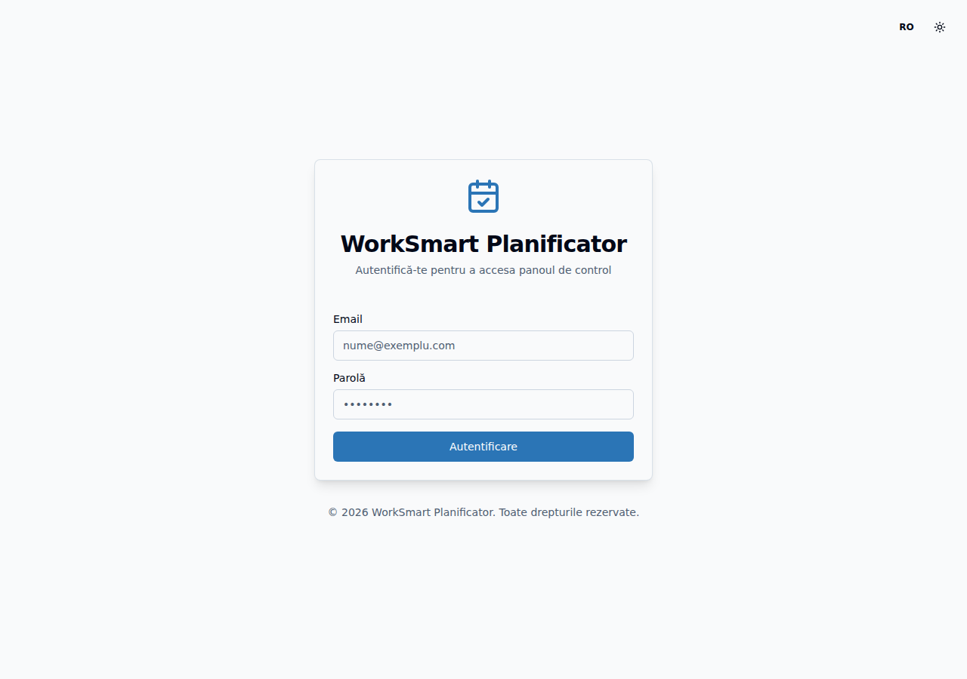
Pagina de autentificare în limba română, cu datele de acces necompletate.

Dacă autentificarea nu reușește
- Verifică dacă adresa de e-mail este scrisă complet.
- Verifică dacă tasta Caps Lock este activă.
- Introdu parola manual, fără spații înainte sau după aceasta.
- Dacă parola nu mai este cunoscută, solicită administratorului resetarea ei.

2. Prima autentificare și parola temporară
O parolă emisă de administrator este temporară. Până când o schimbi, aplicația permite accesul numai la pagina Setări.
- Autentifică-te cu parola temporară.
- În pagina Setări, deschide fila Securitate.
- Introdu parola temporară în câmpul Parola curentă.
- Introdu o parolă nouă de minimum 12 caractere.
- Repetă parola nouă în câmpul de confirmare.
- Apasă Schimbă parola.
- Aplicația te deconectează automat.
- Autentifică-te din nou cu parola nouă.
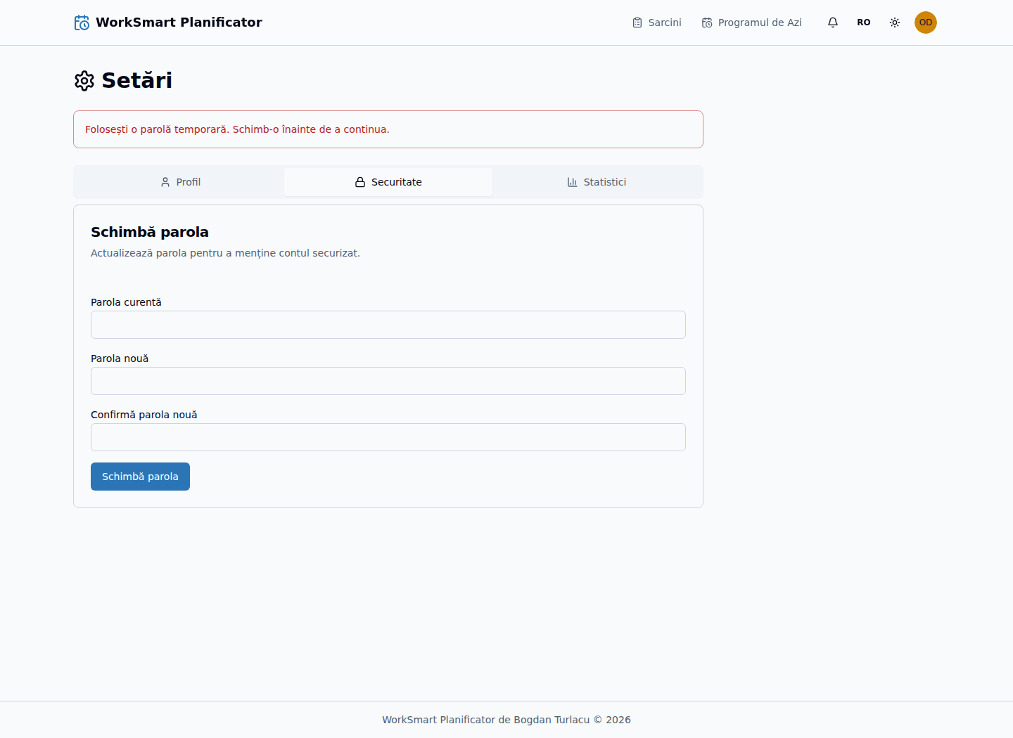
Avertizarea pentru parola temporară și fila „Securitate”, fără parole vizibile.
IMPORTANT
Nu transmite parola altor persoane și nu o păstra într-un document comun.

3. Navigarea în aplicație
În partea de sus sunt disponibile principalele zone de lucru:
- Sarcini — lista sarcinilor, calendarul și programul echipei;
- Programul de Azi — documentul PDF publicat pentru o anumită zi;
- Notificări — pictograma clopoțel, disponibilă Operatorilor;
- selectorul de limbă;
- selectorul pentru tema luminoasă sau întunecată;
- meniul utilizatorului — profil, setări și deconectare.
Pe telefon, apasă pictograma de meniu din stânga sus pentru a afișa navigarea.
Antetul Operatorului pe desktop.
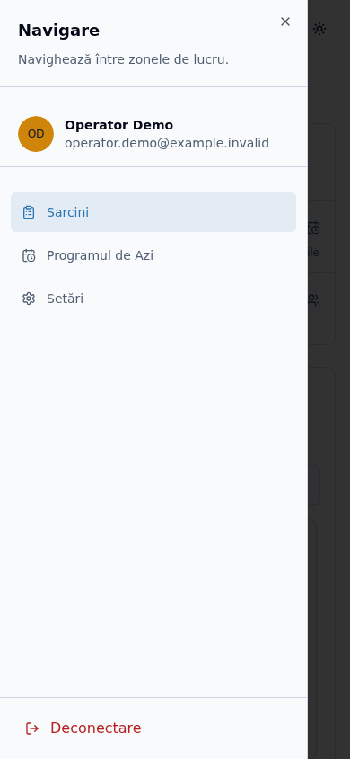
Meniul mobil, cu principalele zone de lucru și acțiunea de deconectare.

4. Fluxul zilnic recomandat

La începutul programului
- Autentifică-te în WorkSmart.
- Verifică notificările noi din pictograma clopoțel.
- În pagina Sarcini, verifică indicatorul Sarcinile mele de astăzi.
- Verifică indicatorul Sarcinile mele restante.
- Selectează data curentă în calendar.
- Consultă secțiunea Program Echipă pentru a vedea colegii programați și intervalele lor de lucru.
- Deschide Programul de Azi și consultă documentul PDF, dacă există.

În timpul programului
- Deschide sarcina pe care urmează să o execuți.
- Verifică descrierea, autorul, sursa, prioritatea și data-limită.
- După încărcarea materialului în Q, bifează Încărcat în Q.
- După finalizarea completă a lucrării, bifează Gata.
- Verifică dacă sarcina apare cu starea Completată și cu fundal verde.

La finalul programului
- Verifică din nou Sarcinile mele de astăzi și Sarcinile mele restante.
- Confirmă că toate lucrările terminate sunt marcate Gata.
- Verifică sarcinile din Următoarele mele 7 zile pentru a pregăti activitatea următoare.
- Deconectează-te dacă folosești un calculator comun.

5. Notificările pentru sarcini noi
Când un Editor îți alocă o sarcină, aplicația trimite o notificare în timp real.

Deschiderea notificării afișate pe ecran
- Citește mesajul care apare în colțul ecranului.
- Verifică numele sarcinii, persoana care a alocat-o și data-limită.
- Apasă Vezi pentru a deschide direct sarcina.
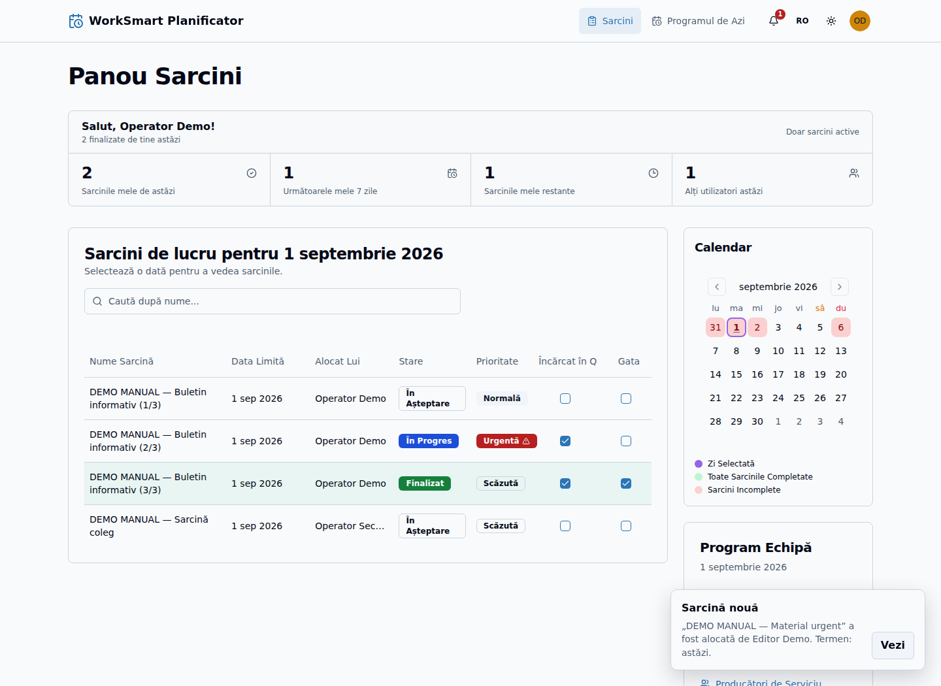
Notificare demonstrativă în timp real, cu acțiunea „Vezi”.

Utilizarea listei de notificări
- Apasă pictograma clopoțel.
- Numărul afișat pe pictogramă reprezintă notificările necitite.
- Apasă o notificare pentru a deschide sarcina asociată.
- Folosește Marchează toate ca citite pentru a elimina marcajele de necitit.
- Dacă lista este lungă, folosește Încarcă mai multe.
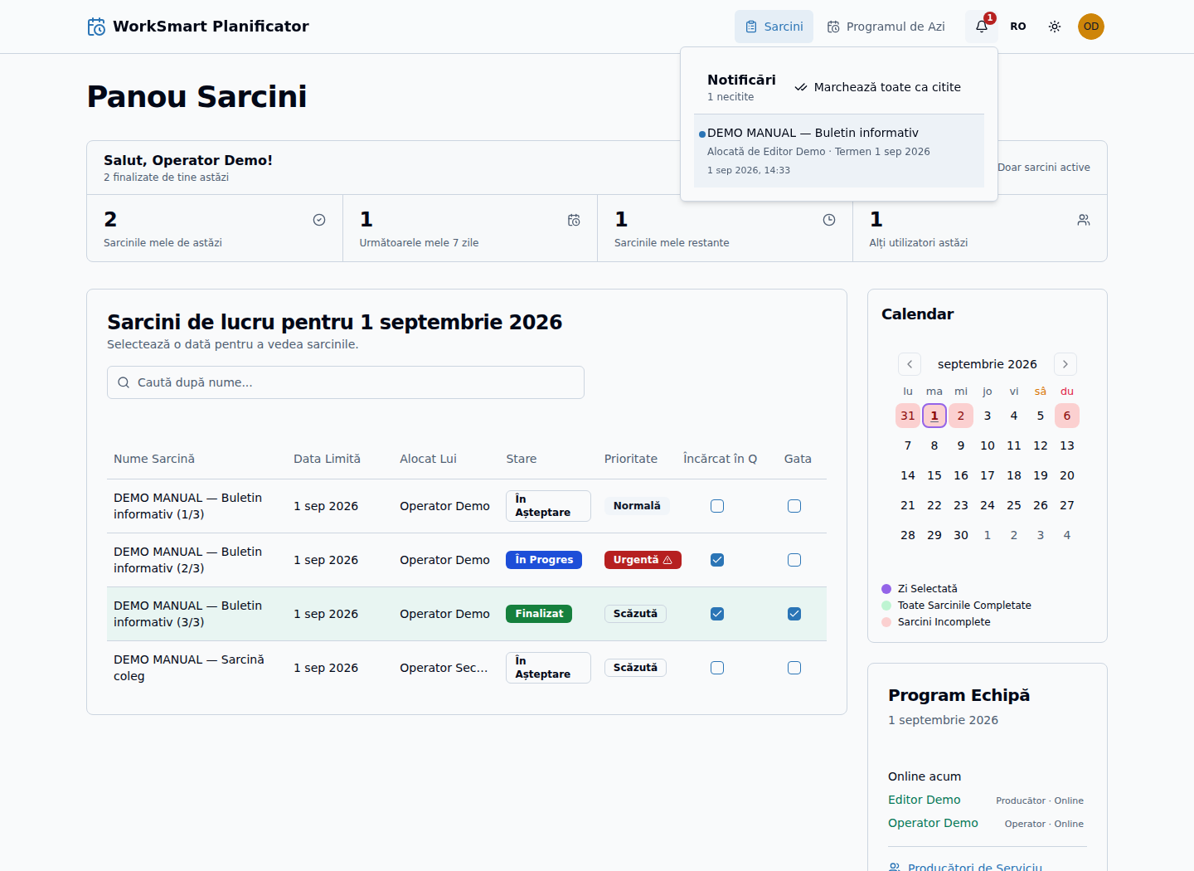
Lista notificărilor, cu o notificare necitită și acțiunea pentru marcarea tuturor ca citite.

6. Pagina Sarcini

6.1. Indicatorii personali
În partea de sus sunt afișate:
- Sarcinile mele de astăzi;
- Următoarele mele 7 zile;
- Sarcinile mele restante;
- Alți utilizatori astăzi;
- numărul sarcinilor finalizate de tine în ziua curentă.
Apasă un indicator pentru a filtra lista. Indicatorii de lucru includ numai sarcini active, nu și sarcinile deja finalizate.
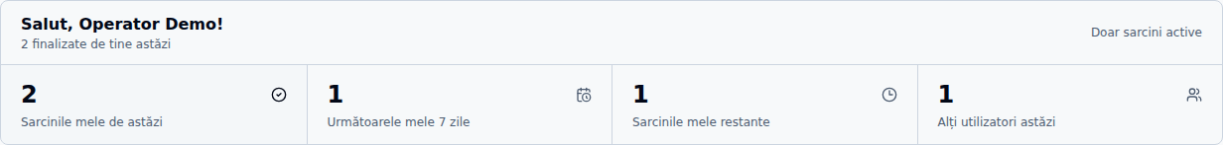
Salutul personalizat și indicatorii de lucru ai Operatorului.

6.2. Căutarea unei sarcini
- Apasă în câmpul Caută după nume.
- Introdu o parte din denumirea sarcinii.
- Lista se actualizează cu rezultatele corespunzătoare.
- Șterge textul introdus pentru a reveni la afișarea normală.

6.3. Selectarea unei date
- Folosește săgețile calendarului pentru a schimba luna.
- Apasă data dorită.
- Lista de sarcini se actualizează pentru data selectată.
- Consultă legenda calendarului:
- verde — toate sarcinile zilei sunt finalizate; - roșu — există sarcini nefinalizate; - culoarea de selecție — data afișată în prezent.
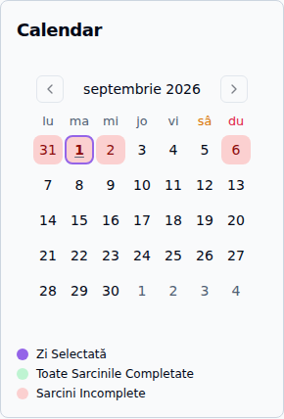
Calendarul lunar și legenda stărilor sarcinilor.

6.4. Citirea unei sarcini
În listă poți vedea denumirea, data-limită, Operatorul alocat, starea, prioritatea și etapele de lucru.
- Apasă denumirea sarcinii.
- Citește toate informațiile din fereastra cu detalii.
- Verifică în special:
- descrierea; - autorul; - locația sau sursa materialului; - prioritatea; - persoana căreia îi este alocată sarcina; - data-limită; - persoana care a creat sau actualizat sarcina.
- Apasă Închide pentru a reveni la listă.
Câmpul pentru comentarii nu face parte din fluxul operațional actual și nu trebuie folosit pentru transmiterea informațiilor importante.
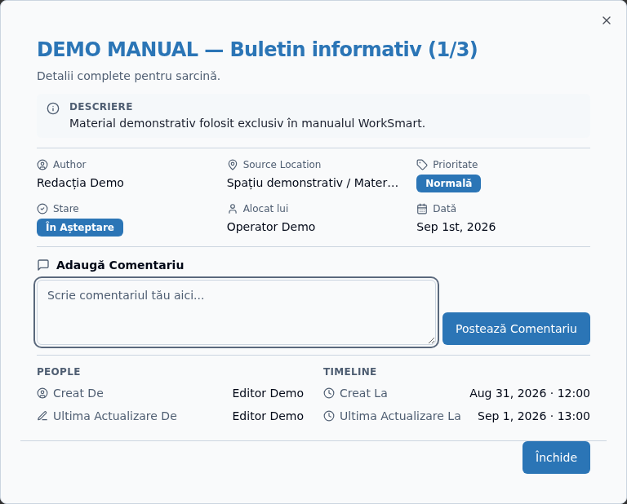
Detaliile unei sarcini demonstrative.
IMPORTANT
Actualizează starea numai pentru sarcinile care îți sunt alocate.

7. Finalizarea corectă a unei sarcini
Fluxul trebuie respectat în ordinea următoare:

Etapa 1 — Sarcină în așteptare
Sarcina nouă apare cu starea În așteptare. Citește toate instrucțiunile înainte de a modifica starea.

Etapa 2 — Încărcat în Q
- Finalizează pregătirea materialului.
- Încarcă materialul în sistemul Q utilizat de organizație.
- Revino în WorkSmart.
- Bifează Încărcat în Q.
- Sarcina trece în starea În desfășurare.

Etapa 3 — Gata
- Verifică dacă Încărcat în Q este deja bifat.
- Confirmă că lucrarea este complet finalizată.
- Bifează Gata.
- Sarcina trece în starea Completată și este afișată cu verde.
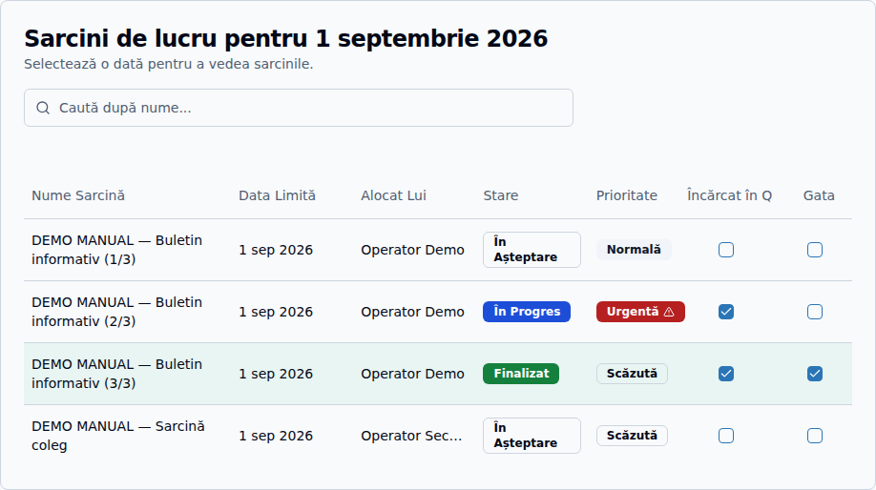
Exemplu demonstrativ pentru stările „În așteptare”, „În progres” și „Finalizat”.

Reguli importante
- Nu poți bifa Gata înainte de Încărcat în Q.
- După ce un Operator bifează Încărcat în Q, anularea acestei etape necesită intervenția unui Administrator.
- După ce o sarcină este marcată Gata, numai un Administrator o poate redeschide.
- Dacă ai bifat greșit o etapă, anunță imediat Administratorul.

8. Sarcinile finalizate cu întârziere
O sarcină este considerată finalizată cu întârziere dacă este marcată Gata într-o zi ulterioară datei-limită.
- Sarcina rămâne verde deoarece este finalizată.
- Sub starea ei apare o notă discretă, de exemplu Finalizată târziu · 2 zile.
- În fereastra cu detalii sunt afișate data-limită și data finalizării.
- Întârzierea este inclusă în statisticile aplicației.
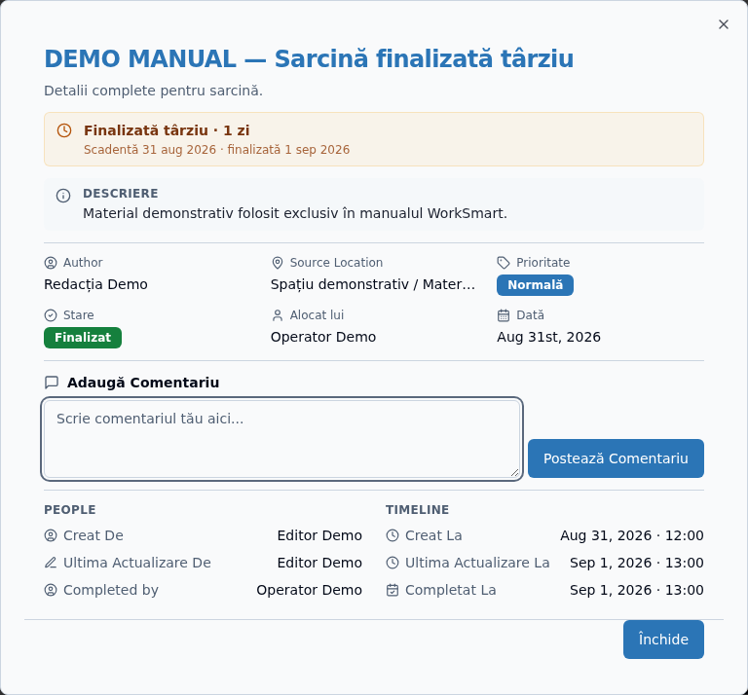
Marcajul de finalizare întârziată, data-limită și data finalizării.

9. Programul echipei și utilizatorii online
În partea dreaptă a paginii Sarcini se află secțiunea Program Echipă pentru data selectată.
- Selectează o zi din calendar.
- Verifică lista Producători de serviciu.
- Verifică lista Operatori de serviciu.
- Consultă intervalul de lucru afișat lângă fiecare nume.
- Numele afișat cu verde indică un utilizator conectat în acel moment.
- Secțiunea Online acum prezintă utilizatorii conectați, indiferent de data selectată în calendar.
Persoanele cu program de tip concediu sau cu intervalul 00:00–00:00 nu sunt afișate ca fiind în serviciu.
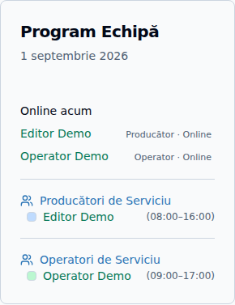
Programul demonstrativ al echipei și utilizatorii online.

10. Programul de Azi
Pagina Programul de Azi permite consultarea documentelor PDF publicate pentru programul zilnic.
- Deschide Programul de Azi din meniul principal.
- Selectează data dorită din calendar.
- Zilele care conțin un document sunt evidențiate.
- Dacă există un document, verifică titlul, numele fișierului și data ultimei actualizări.
- Consultă documentul în vizualizatorul PDF.
- Folosește comenzile vizualizatorului pentru citire sau descărcare, dacă sunt disponibile în navigatorul web.
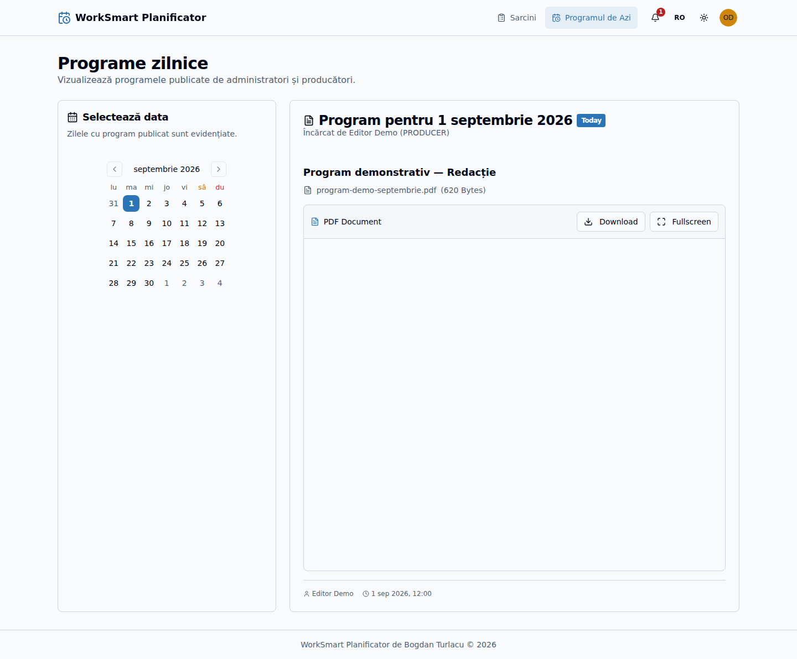
Calendarul programelor publicate și vizualizatorul documentului PDF demonstrativ.

11. Profilul, statisticile și schimbarea parolei

Profilul
- Apasă avatarul din dreapta sus.
- Selectează Setări.
- În fila Profil, verifică numele, adresa de e-mail și rolul.
- Pentru modificarea numelui sau a adresei de e-mail, contactează Administratorul.

Statisticile personale
- În Setări, deschide fila Statistici.
- Consultă numărul total de sarcini finalizate.
- Verifică prima și ultima finalizare, zilele cu activitate, media zilnică și perioada cea mai activă.

Schimbarea parolei
- Deschide fila Securitate.
- Introdu parola curentă.
- Introdu și confirmă o parolă nouă de minimum 12 caractere.
- Apasă Schimbă parola.
- Autentifică-te din nou cu parola nouă.
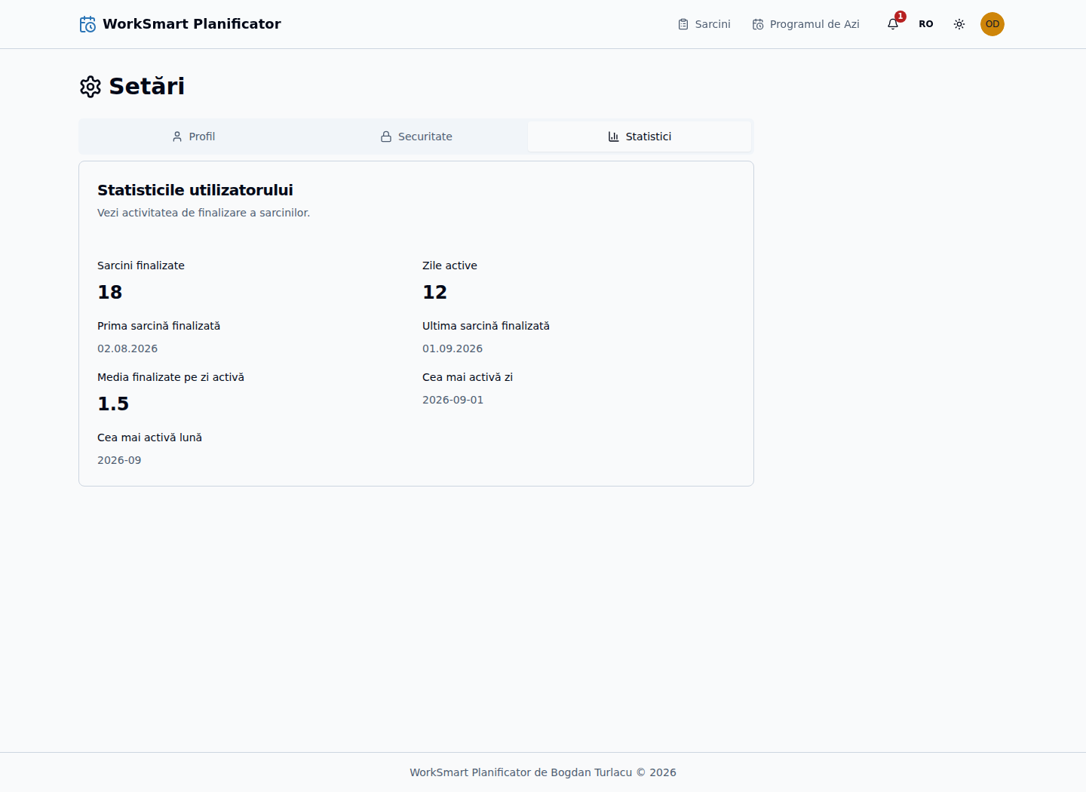
Fila „Statistici” din Setările Operatorului.

12. Deconectarea
- Apasă avatarul din dreapta sus sau deschide meniul de pe telefon.
- Apasă Deconectare.
- Verifică revenirea la pagina de autentificare.
Deconectează-te întotdeauna când folosești un calculator comun.

13. Probleme frecvente

Nu văd sarcina așteptată
- Verifică data selectată în calendar.
- Șterge textul din câmpul de căutare.
- Apasă indicatorul personal corespunzător.
- Verifică notificarea primită.
- Dacă sarcina nu îți este alocată, contactează Editorul.

Nu pot bifa „Gata”
- Verifică dacă sarcina îți este alocată.
- Bifează mai întâi Încărcat în Q.
- Reîncarcă pagina și încearcă din nou.

Am bifat greșit o etapă
Operatorul nu poate anula singur o etapă confirmată. Contactează Administratorul și precizează denumirea sarcinii.

Nu primesc notificări în timp real
- Verifică dacă ești autentificat cu rolul Operator.
- Reîncarcă pagina.
- Verifică pictograma clopoțel; notificarea poate exista deja în listă.
- Verifică legătura la internet.

Programul PDF nu se încarcă
- Verifică dacă data selectată conține un document.
- Reîncarcă pagina.
- Încearcă un navigator web actualizat.
- Dacă problema persistă, contactează Editorul sau Administratorul.

14. Listă rapidă pentru fiecare zi
☐ M-am autentificat cu propriul cont.
☐ Am verificat notificările noi.
☐ Am verificat sarcinile de astăzi și sarcinile restante.
☐ Am consultat programul echipei și documentul zilnic.
☐ Am citit detaliile înainte de a începe fiecare sarcină.
☐ Am bifat Încărcat în Q numai după încărcarea materialului.
☐ Am bifat Gata numai după finalizarea completă.
☐ Am verificat sarcinile pentru următoarele zile.
☐ M-am deconectat de pe calculatorul comun.

Fișă rapidă
1 | Verifică notificările
2 | Deschide sarcina și citește detaliile
3 | Încarcă materialul în Q
4 | Bifează Încărcat în Q
5 | La final, bifează Gata
REȚINE
Dacă o operațiune nu se comportă conform pașilor din manual, verifică mai întâi data selectată, filtrul activ și rolul contului. Pentru corecții care depășesc drepturile rolului tău, contactează Administratorul.

